PROBLEMI SULLE LEGGI DI GAY-LUSSAC

- Disegna il grafico pressione-temperatura di un gas perfetto che si trasforma a volume costante, sapendo che quando la temperatura è T₀=0°C (fusione del ghiaccio) la pressione è P₀=150.000Pa. Quando disegni il grafico tieni conto dell’esistenza dello zero assoluto! Dal grafico, senza fare calcoli, sei in grado di sapere la pressione quando la temperatura è T=100°C? E quando essa è T=-50°C? E quando essa è T=-350°C (Attento!)?

- Disegna il grafico Volume-temperatura di un gas perfetto che si trasforma a pressione costante, sapendo che quando la temperatura è T₀=100°C (ebollizione dell’acqua) il Volume è V₀=300cm³. Quando disegni il grafico tieni conto dell’esistenza dello zero assoluto! Dal grafico, senza fare calcoli, sei in grado di sapere la temperatura quando il volume è V=100cm³?

Problemi svolti (per semplicità, i problemi pongono lo zero assoluto a -273K e non al reale valore di -273,15K)

1) Una data massa di gas che a 0°C occupa un volume di 10 L ed ha una pressione di 5 atm viene riscaldato a 150 °C. Calcolare: a) il volume occupato dal gas se si mantiene costante la pressione; b) la pressione esercitata dal gas se si mantiene costante il volume

2) 10 L di ossigeno, contenuti in un recipiente a tenuta stagna –cioè contenuti in un recipiente che non fa né uscire né entrare il gas-, hanno, a 0°C, una pressione di 8 atm. Calcolare la pressione che eserciterà il gas se la temperatura viene portata a – 30°C.

3) Una data massa di gas occupa a 20 °C il volume di 0,05 m³. Calcolare a quale temperatura espressa in gradi Kelvin occorre portare il gas affinché il volume diventi 100L a pressione costante.

Problemi presi dai siti:
http://www.chimica-online.it/test/esercizi-gas.htm
http://www.liceoxxvaprile.it/wp-content/uploads/2013/09/Esrcizi1gasperfetti.pdf

Soluzioni
- La soluzione è disegnata qua sotto: la retta è disegnata segnando il punto P=150.000Pa alla temperatura T=0°C, come specificato nel problema, ed il punto P=0 alla temperatura -273,15°C (zero assoluto). Dopodiché si trovano i valori della pressione alle temperature richieste dal problema (P₁₀₀=201.000 Pa circa ; P₋₁₀₀=90.000Pa circa). “Prof, il grafico che ha disegnato è spreciso! Manca qualcosa!” “Bravo mimmo, lo hai notato. Cosa manca?” “Sull’asse delle Y manca……..”
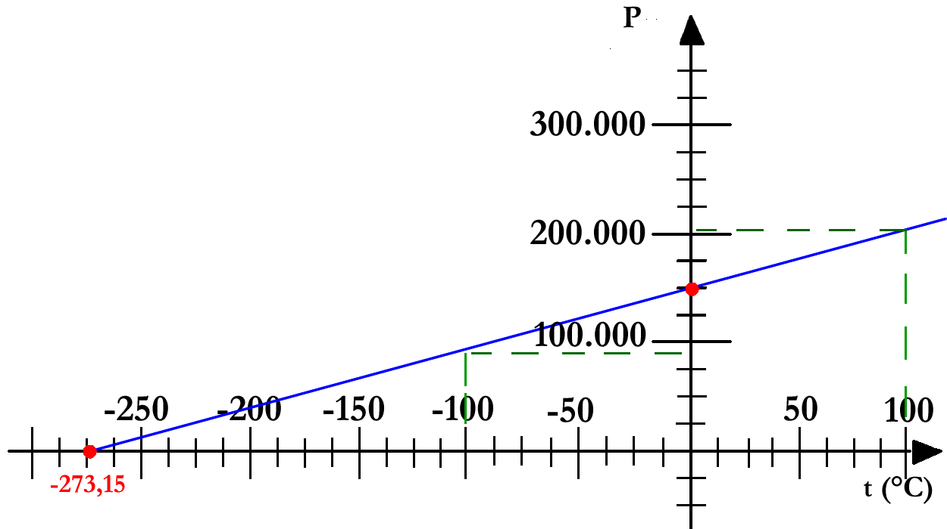

- La soluzione è disegnata qua sotto. La temperatura richiesta è -148°C circa
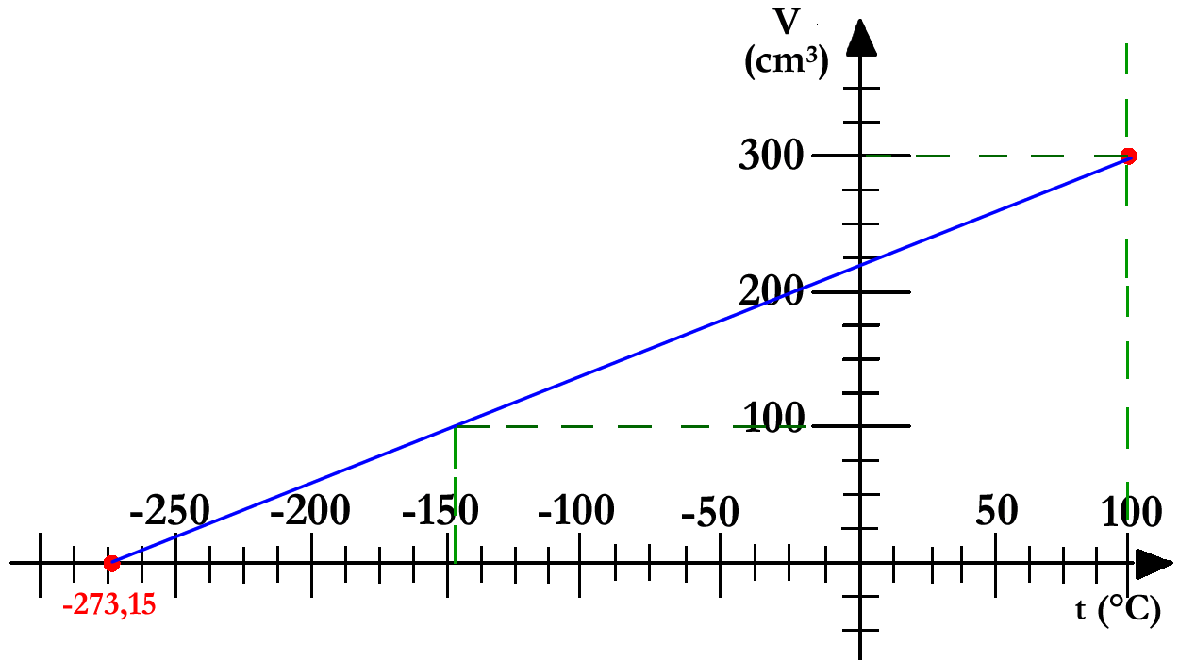
- a) Applichiamo la prima legge di Gay Lussac: V₁/T₁= V₂/T₂ dopo aver operato le opportune conversioni della temperatura:
T₁ = 0°C = 273 K e T₂ = 150 + 273 =423 K

Sostituiamo i valori noti nella relazione V₁/T₁= V₂/T₂
10 / 273 = V₂/ 423
V₂ = 10 x 423/ 273 = 15,5 L

b) Applichiamo la seconda legge di Gay Lussac: p₁/T₁= p₂/T₂
5/ 273 = p₂/ 423
p₂ = 5 x 423 / 273 = 7,75 atm

2) La trasformazione, avvenendo in un recipiente a tenuta stagna, avviene a volume costante pertanto si deve applicare la seconda legge di Gay Lussac: p₁/T₁= p₂/T₂ dopo aver operato le opportune conversioni della temperatura:
T₁ = 0°C = 273 K e T₂ = – 30 + 273 = 243 K

Sostituiamo i valori noti nella relazione p₁/T₁= p₂/T₂
8 / 273 = p₂/ 243
p₂ = 8 x 243 / 273 = 7,12 atm

3) Applichiamo la prima legge di Gay Lussac: V₁/T₁= V₂/T₂ dopo aver operato le opportune conversioni della temperatura e del volume:
T₁ = 20 + 273 = 293 K
0,05 m³ = 50 dm³ che corrispondono a 50 L

Sostituiamo i valori noti nella relazione V₁/T₁= V₂/T₂
50 / 293 = 100 / T₂
T₂ = 293 x 100 / 50 =586 K

Poiché il risultato viene chiesto in gradi centigradi T₂ = 586 – 273 =313 °C
Nota che abbiamo trasformato i metri cubi in decimetri cubi! Potevamo fare anche l’opposto, non cambiava nulla.

